UML / SA Diagrams — ระบบตรวจจับตำหนิพื้นผิวเหล็ก (2-Stage)
เนื้อหาไดอาแกรมอิงโค้ดจริง (pipeline.py / app.py / evaluate*.py / schema ของ *_result.json). ระบบเป็น ML pipeline + prototype UI (Gradio) — ไม่มีฐานข้อมูล / ระบบล็อกอิน / บัญชีผู้ใช้ จึงใช้ notation ที่ยังเป็นมาตรฐานแต่ตรงกับของจริง: ERD เป็น Conceptual Data Model (persist เป็นไฟล์), Class ใช้ stereotype «utility» (คลาสที่มีแต่ static operation) สำหรับโมดูล functional, State เป็นวงจรชีวิตของภาพ 1 รูปใน local variable. สร้างจาก make_uml_doc.py

1. Use Case Diagram
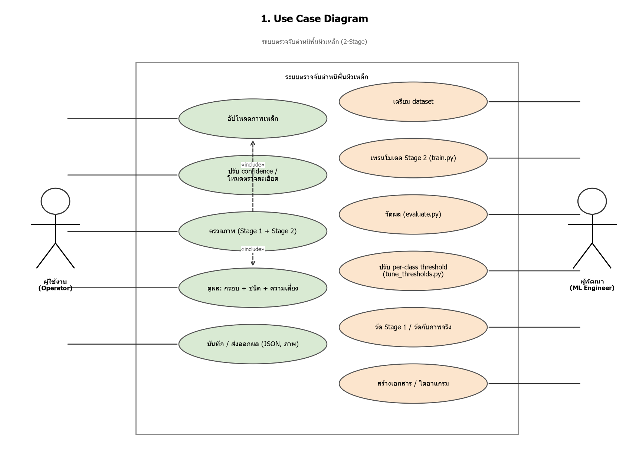
Actor 2 ราย. ผู้ใช้งาน: อัปโหลดภาพ, ปรับ confidence/โหมดตรวจละเอียด, ตรวจภาพ, ดูผล, บันทึก/ส่งออก. ผู้พัฒนา: เตรียม dataset, เทรน (train.py), วัดผล (evaluate.py), ปรับ threshold (tune_thresholds.py), วัด Stage 1 / ภาพจริง, สร้างเอกสาร. "ตรวจภาพ" «include» การอัปโหลดและการดูผล.

2. Context Diagram (DFD Level 0)
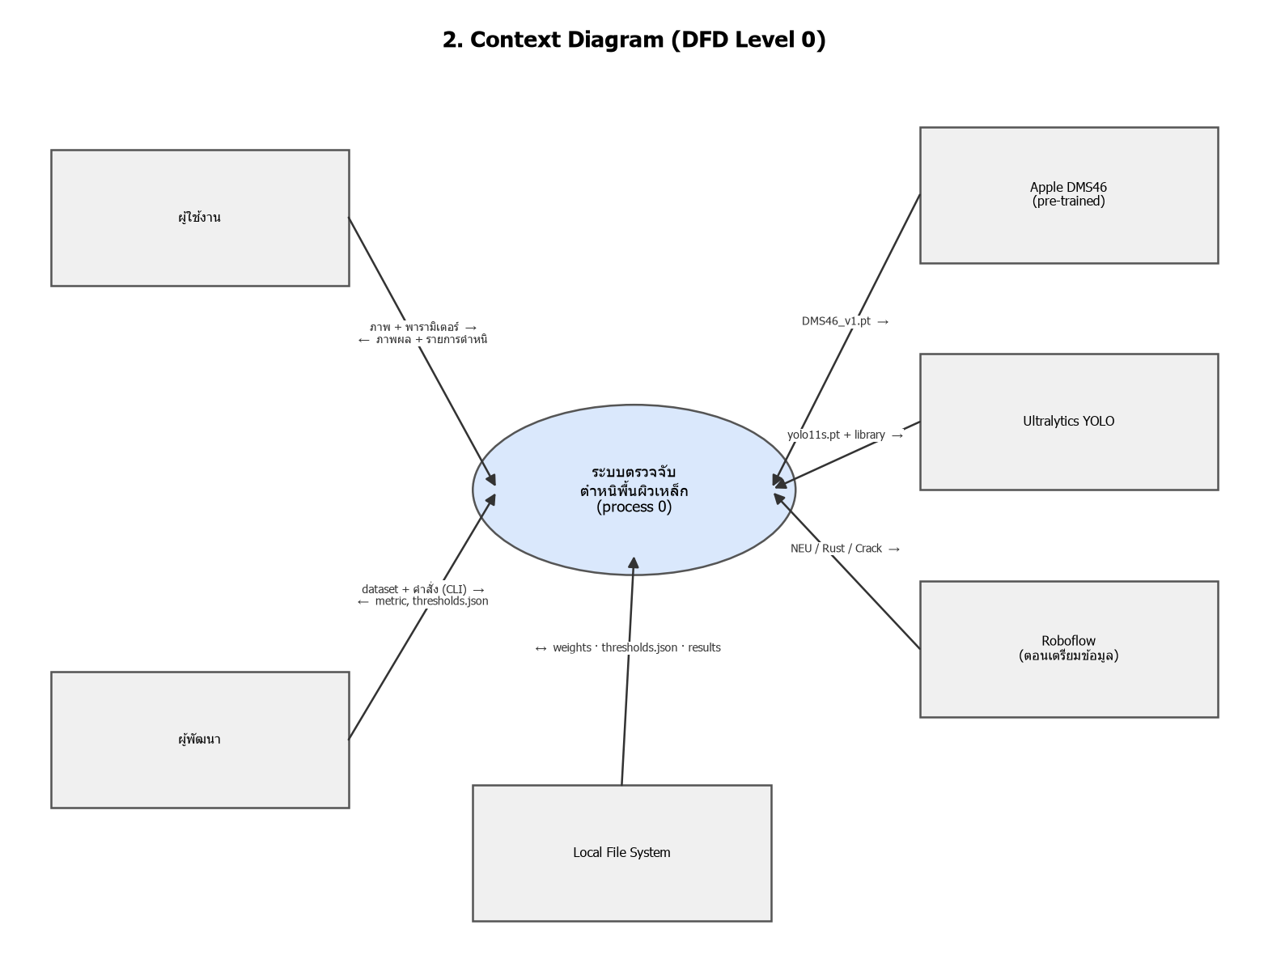
process 0 = ทั้งระบบ. รับภาพ+พารามิเตอร์จากผู้ใช้ผ่าน UI คืนภาพผล+รายการตำหนิ; รับ dataset/คำสั่ง CLI จากผู้พัฒนา คืน metric/thresholds.json. External: ไฟล์โมเดล DMS46, library YOLO, ระบบไฟล์ท้องถิ่น. Roboflow เกี่ยวเฉพาะตอนเตรียมข้อมูล (offline, ครั้งเดียว).

3. C4 Model — Level 1: System Context
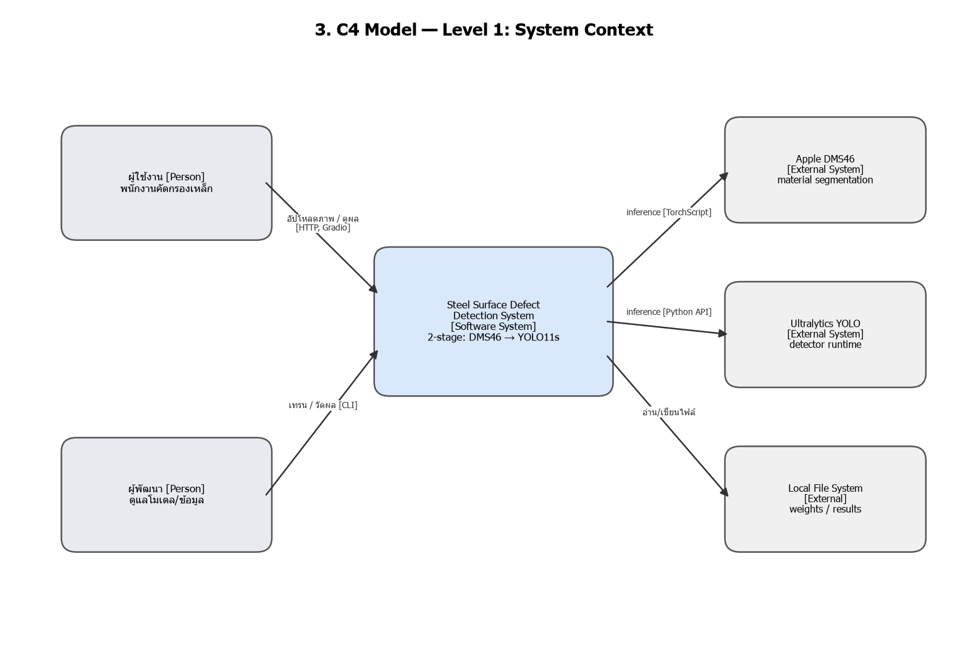
มุมมอง C4 สูงสุด: ผู้ใช้ (HTTP/Gradio) และผู้พัฒนา (CLI) ↔ ระบบ ↔ ระบบภายนอก 3 ตัว (DMS46 TorchScript, Ultralytics YOLO runtime, file system). ไม่มีการเรียก API ผ่านเครือข่าย.

4. C4 Model — Level 2: Container
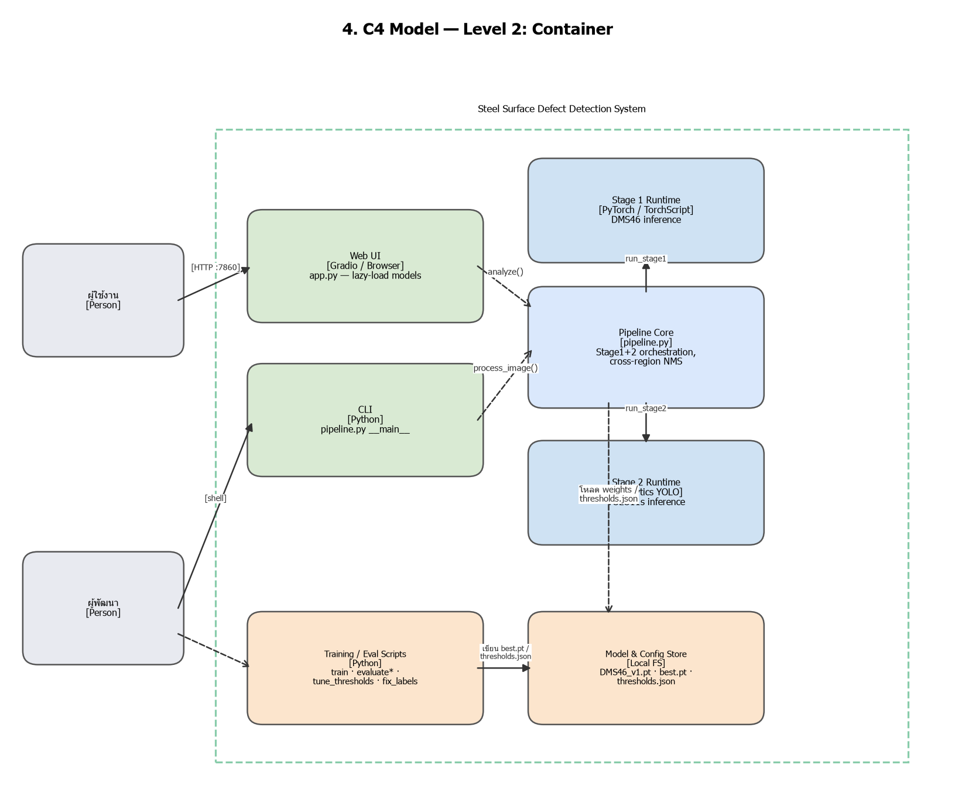
Container ภายในระบบ: Web UI (Gradio, lazy-load model), CLI, Pipeline Core (pipeline.py — orchestrate + cross-region NMS), Stage 1/2 Runtime, Model & Config Store (ไฟล์บนดิสก์), Training/Eval Scripts. เส้นทึบ = การเรียก inference, เส้นประ = dependency/อ่าน-เขียนไฟล์. ไม่มี container ฐานข้อมูล.

5. Conceptual Data Model (ERD)
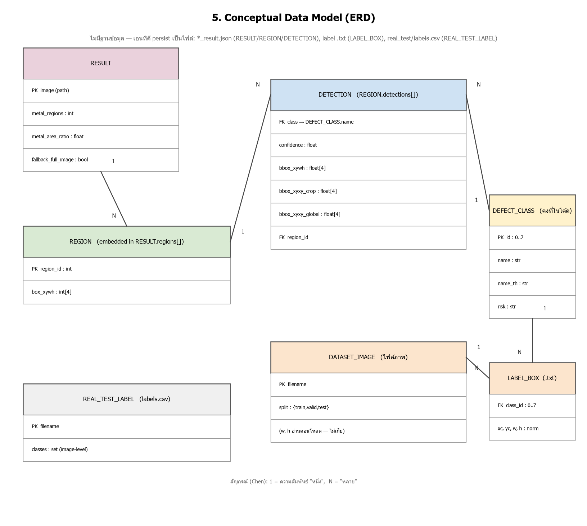
Conceptual Data Model — ไม่มี DB. RESULT (1) ── (N) REGION (embedded ใน regions[]) (1) ── (N) DETECTION (N) ── (1) DEFECT_CLASS (คงที่ในโค้ด: DEFECT_CLASSES + DEFECT_INFO). ฝั่งข้อมูลเทรน DATASET_IMAGE (1) ── (N) LABEL_BOX (.txt YOLO) (N) ── (1) DEFECT_CLASS. REAL_TEST_LABEL (labels.csv) เป็น label ระดับภาพ (multi-label) สำหรับ evaluate_real.py. สัญกรณ์ตีนกา (crow's foot).

6. Class Diagram
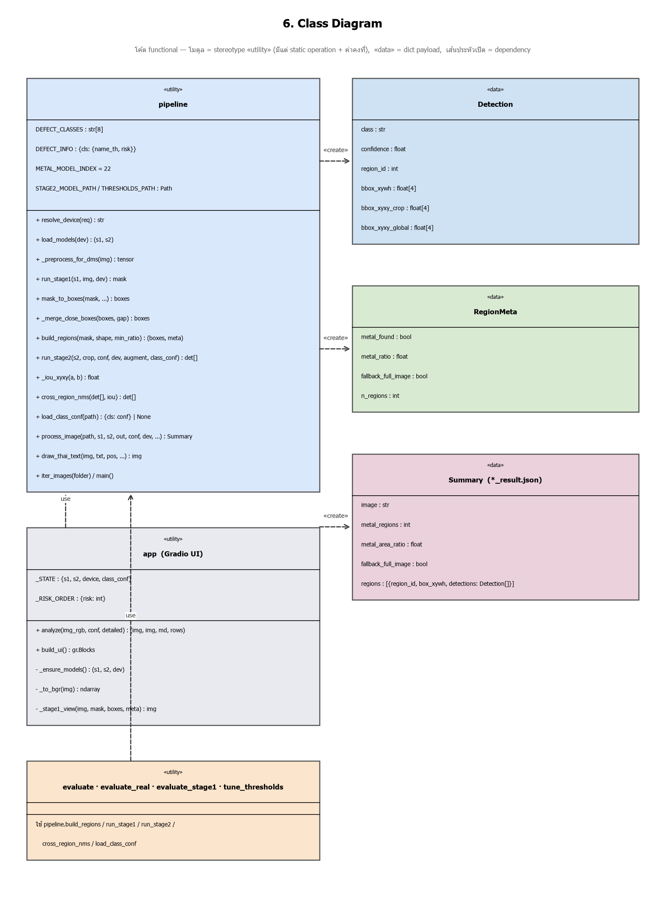
โค้ด functional — โมดูล pipeline / app / evaluate* เป็น «utility» (มีแต่ static operation + ค่าคงที่ระดับโมดูล). «data» Detection / RegionMeta / Summary คือ dict ที่ pipeline สร้างและส่งต่อ (Summary = โครงของ *_result.json). app และ evaluate* «use» pipeline; pipeline «create» dict payload ทั้งสาม.

7. Sequence Diagram — analyze()
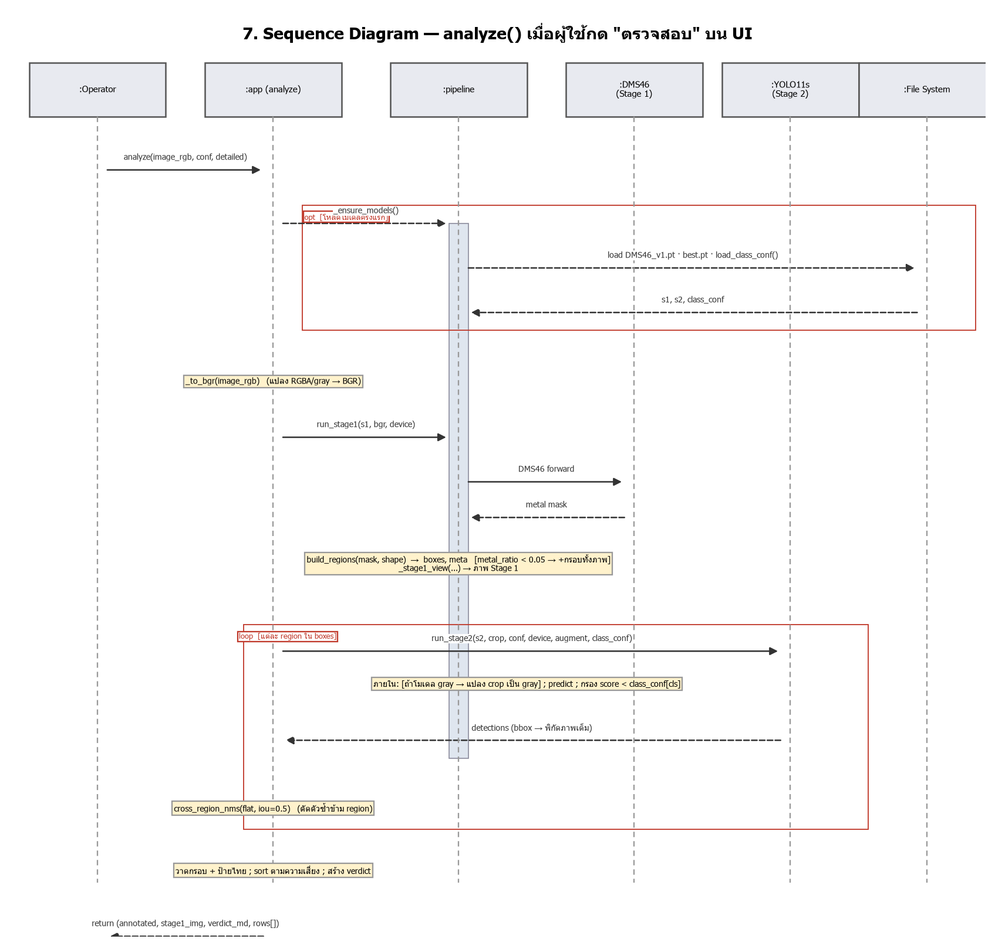
ลำดับใน app.analyze(): opt โหลดโมเดลครั้งแรก (_ensure_models → load_models + load_class_conf) → _to_bgr → run_stage1 → build_regions (+fallback) + _stage1_view → loop run_stage2 ต่อ region (แปลง gray + กรอง per-class threshold ภายในฟังก์ชัน) → cross_region_nms → วาดผล + verdict → return 4 ค่า (annotated, stage1_img, verdict_md, rows[]).

8. Activity Diagram — process_image()
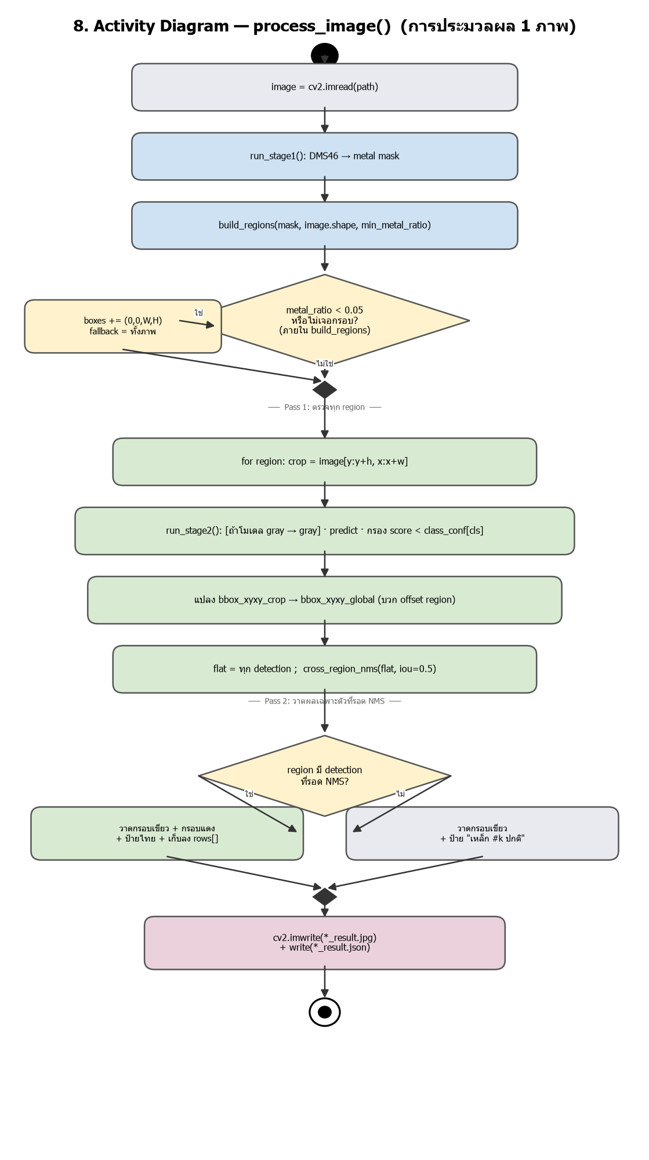
Flow ของ process_image(): อ่านภาพ → run_stage1 → build_regions (จุดตัดสินใจ metal_ratio < 0.05 → เพิ่มกรอบทั้งภาพ อยู่ภายในฟังก์ชันนี้) → Pass 1: loop crop + run_stage2 (gray + threshold ภายใน) + แปลง bbox เป็นพิกัดภาพเต็ม → cross_region_nms → Pass 2: จุดตัดสินใจต่อ region (มี detection ที่รอด NMS?) วาดผล/ทำเครื่องหมายปกติ → เขียน .jpg + .json.

9. State Machine — วงจรชีวิตของภาพ
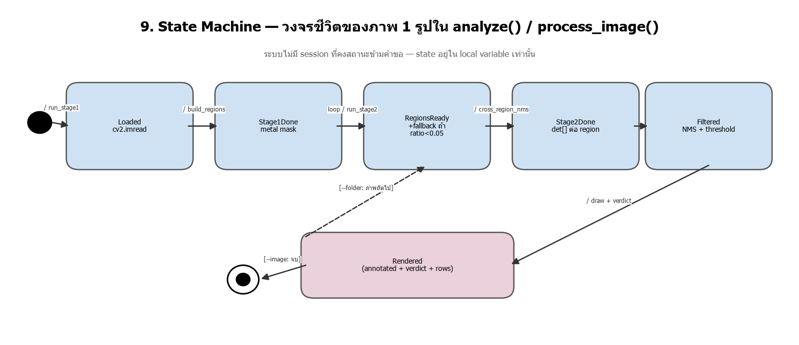
state ของ "ภาพ 1 รูป" ระหว่างประมวลผล (อยู่ใน local variable ไม่ persist): Loaded → Stage1Done → RegionsReady (+fallback ถ้า ratio<0.05) → Stage2Done → Filtered (หลัง NMS+threshold) → Rendered. transition กำกับด้วยการเรียกฟังก์ชัน. โหมด --folder วนกลับไป RegionsReady สำหรับภาพถัดไป.

10. Deployment Diagram
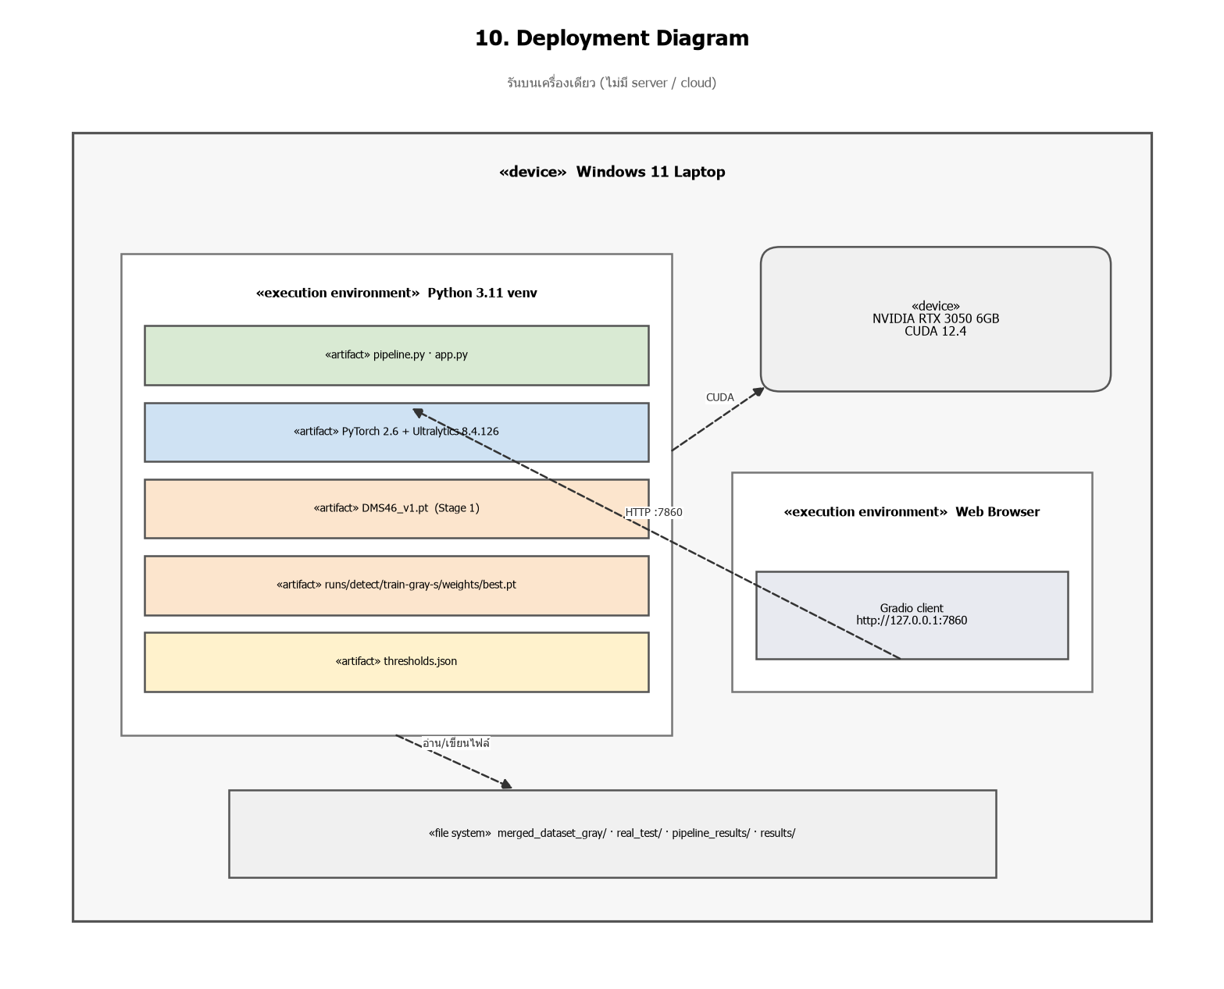
โน้ตบุ๊ก Windows 11 เครื่องเดียว: Python 3.11 venv (โค้ด + PyTorch 2.6/Ultralytics 8.4.126 + DMS46_v1.pt + train-gray-s/best.pt + thresholds.json), เบราว์เซอร์ต่อ Gradio ที่ 127.0.0.1:7860, GPU RTX 3050 ผ่าน CUDA 12.4, ข้อมูล/ผลลัพธ์บนระบบไฟล์ท้องถิ่น. ไม่มี server / cloud.

